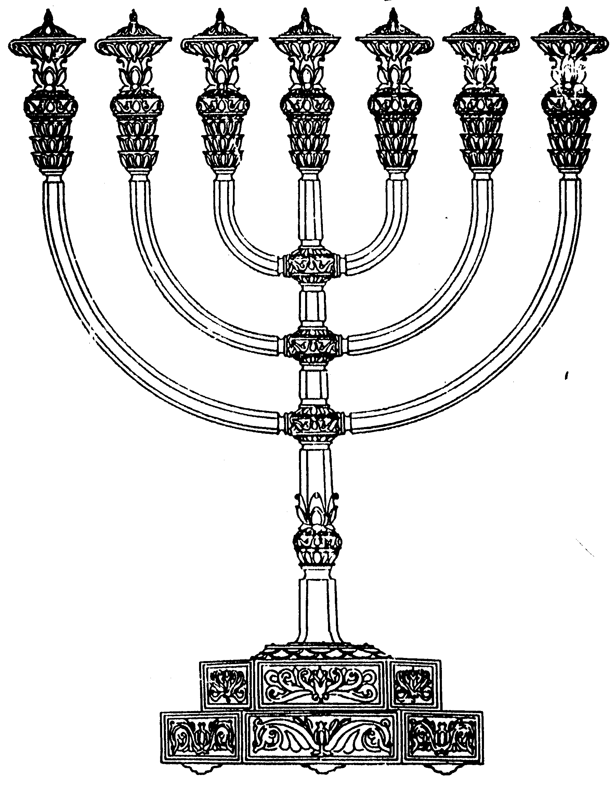
המדרשה לידע המקדש
מיסודו של מכון המקדש
בס“ד
ניצוצון ממקדש: לשכת הכלים

ניצוצון מספר 159
י' אלול ה'תשס"ח

בע"ה נעבור לנושא חדש.
אנו מכירים את ששת הכלים המרכזיים במקדש – ארון, שלוחן, מנורה, שולחן, המזבחות והכיור. ואף שגם עליהם ניתן להרחיב, נתחיל דווקא בכלי השרת – שלרוב מוזכרים אגב הכלים האחרים.

לכלים אלו הייתה לשכה מיוחדת:

"נִכְנְסוּ לְלִשְׁכַּת הַכֵּלִים, וְהוֹצִיאוּ מִשָּׁם תִּשְׁעִים וּשְׁלשָׁה כְלֵי כֶסֶף וּכְלֵי זָהָב. הִשְׁקוּ אֶת הַתָּמִיד בְּכוֹס שֶׁל זָהָב. אַף עַל פִּי שֶׁהוּא מְבֻקָּר מִבָּעֶרֶב, מְבַקְּרִין אוֹתוֹ לְאוֹר הָאֲבוּקוֹת" (משנה תמיד פרק ג')

(המשנה מתארת את עבודת התמיד. כחלק מעבודת התמיד הוציאו 93 כלי שרת שונים. מכאן המשנה ממשיכה לתאר את ההכנות שנעשו בקרבן התמיד, עליהם לא נרחיב כרגע)

לשכת הכלים מוזכרת גם במסכת שקלים:

"שְׁתֵּי לְשָׁכוֹת הָיוּ בַּמִּקְדָּשׁ, אַחַת לִשְׁכַּת חֲשָׁאִים, וְאַחַת לִשְׁכַּת הַכֵּלִים.
לִשְׁכַּת חֲשָׁאִים יִרְאֵי חֵטְא נוֹתְנִים לְתוֹכָהּ בַּחֲשַׁאי, וַעֲנִיִּים בְּנֵי טוֹבִים מִתְפַּרְנְסִים מִתּוֹכָהּ בַּחֲשַׁאי.
לִשְׁכַּת הַכֵּלִים, כָּל מִי שֶׁהוּא מִתְנַדֵּב כֶּלִי, זוֹרְקוֹ לְתוֹכָהּ. וְאַחַת לִשְׁלֹשִׁים יוֹם, גִּזְבָּרִין פּוֹתְחִין אוֹתָהּ. וְכָל כְּלִי שֶׁמּוֹצְאִין בּוֹ צֹרֶךְ לְבֶדֶק הַבַּיִת, מַנִּיחִין אוֹתוֹ. וְהַשְּׁאָר נִמְכָּרִין בִּדְמֵיהֶן וְנוֹפְלִין לְלִשְׁכַּת בֶּדֶק הַבַּיִת" (משנה שקלים פרק ה')
(המשנה מתארת שתי לשכות לצורך תרומות שונות. האחת לשכת חשאים – למתן צדקה בסתר, והשניה לשכת הכלים – שבה מניחים כלי למקדש)

האם מדובר על אותה הלשכה?

בפשטות נראה שמדובר על שתי לשכות שונות. הרי לאחת נכנסים כל יום, ואילו לשניה רק אחת לשלושים יום.
בנוסף, תפקידם שונה. באחת אכסנו כלים לצורך עבודת המקדש. ואילו בשנייה, אמנם הניחו כלים. אך אם נשים לב, לא השתמשו בכלים עצמם. אלא מכרו אותם ובפדיונם השתמשו לבדק הבית בלבד.

"לפי עניות דעתי, נראה להוכיח דלשכת הכלים בתמיד אינה לשכת הכלים דבשקלים...מדאמר 'פותחין' משמע עד אז היתה נעולה... ועוד מדאמר 'לבדק הבית' ולא אמר וכל כלי שהוא צורך המזבח.
וודאי אין סברא שיקחו מכלים המתנדבים לכלי שרת משום חשש טומאה של המתנדבים, ואף דמהני להו (=שמועילה להם) טבילה, מכל מקום לתוספת קדושת העבודה, לכתחילה ודאי נכון לעשות חדשים, ואין עניות במקום עשירות"
ועוד ודאי מסתבר שעהיה לשכת הכלים דבשקלים בהר הבית כדי שכל הרוצים להתנדב יכולין לבוא לשם ולהשליך בתוכו...שבעזרה אין הכל רשאין להכנס.. (עזרת כהנים עמוד שע"ח )

בנוסף לדברים שאמרנו לעיל, למדנו:
- הסברא נותנת שלשכת הכלים לנדבת בדק הבית הייתה בהר הבית.
- יכולנו לקחת כלי שהתנדב ולהשתמש בו, אך לכתחילה עדיף שלא, ומאן שאין זה תפי=קידה המרכזי של הלשכה.
- ה'לשכות' המוזכרות בשקלים, יותר דומות לבור גדול או קופה ענקית (אולי בדומה לקופות הענקיות שזורקים לתוכם מצרכים לעניים) ולא כל כך לחדר.

טרם ענינו:
- מדוע בשקלים נזכרות 'רק' שתי לשכות?
- מדוע לשכת הכלים לא מופיעה במניין הלשכות במסכת מידות?
לקבלת ניצוצון יומי - שלח הודעה ל: mikdash3@gmail.com
נכתב ע"י הרב מרדכי פרסוף

